Резюме
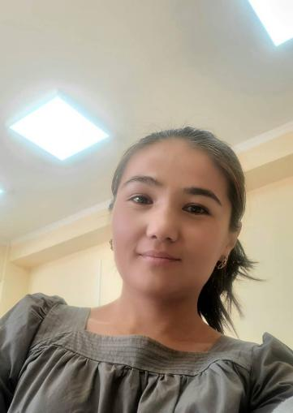 | - СултаналикызыНурзада, 1993 года рождения , кыргыз  - В 2015 году окончила факультет Кыргызско-Россия  - Учитель по специальности Иностранный(китайский) язык  - Общий педагогический стаж
 | ПЕРСОНАЛЬНАЯ ИНФОРМАЦИЯ
Фамилия | Султанали кызы
Имя | Нурзада
Отчество
Дата рождения | 16.02.1993
Контактные номера | Мобильный  телефон | 0778150409
 | e-mail | Nurzadasultanalikyzy@gmail.com
 | ОБРАЗОВАНИЕ
Дата начала/окончание | Образователь ное учреждение | Факультет | Специализация
2010/2015 | Огпи | Кыргызко-россия | Учитель китайского языка
 | ОПЫТ
 | НАГРАДЫ

